Возврат по неоплаченным неотгруженным интернет продажам
1. Действие технологической инструкции распространяется на следующие категории сотрудников
- Кассиры розничных салонов
2. Настоящая технологическая инструкция устанавливает действия сотрудников при осуществлении следующих видов возвратов по продажам:
  - Частичный возврат по интернет продаже
  - Возврат ГОСТа, услуги по неоплаченной интернет – продаже
ВНИМАНИЕ! Для оформления возврата в розничном салоне по продаже интернет – магазина кассиру необходимо открыть 1С под интерфейсом интернет подразделения салона, в котором работает кассир.
Пример:
- Для салона 35 – интернет подразделение 35.1
- Для салона 1 – интернет-подразделение 7.1
2.1 Частичный возврат по интернет продаже

В случае отказа покупателя от части товара необходимо:
- на товар, ГОСТ или услугу, от которых клиент отказался оформить документ возврат
- оформить частичную оплату, т.е. отредактировать документ ПКО или банковская карта на сумму оплаты

Внимание! Частичный возврат кассиром оформляется только в случае оплаты наличными или банковской картой.

Оформление возврата в 1С:
- Перед проведением документа оплаты, кассир на основании продажи оформляет документ возврат на товар, ГОСТ или услугу, от которых отказывается покупатель
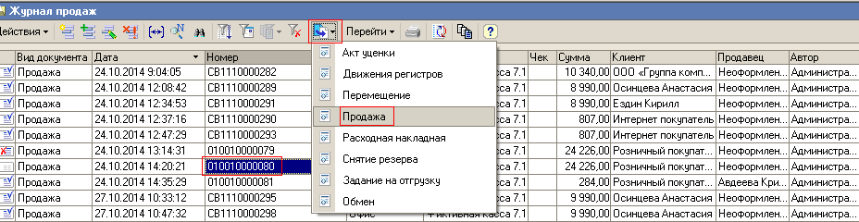
- Нажать на кнопку заполнить
- В открывшейся продаже возврат необходимо оставить только не оплаченный товар
- Для удаления оплаченного товара воспользуйтесь кнопкой удалить
- Выберите тип возврата КАЧЕСТВЕННЫЙ и фиктивную кассу из продажи основания
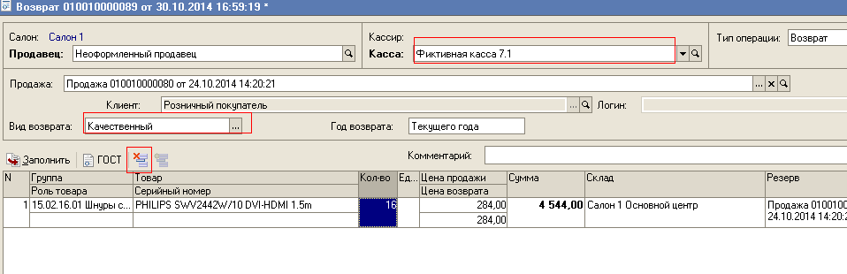
Перед проведением документа необходимо убедиться, что в документе возврат правильно встали склады.

Варианты проставления значений полей «склад» и «резерв» в документе возврат:
Вариант 1.
- Продажа оформлена на самовывоз/доставку с образцов салона, в котором проводится возврат
- в графе «склад» стоит склад салона, с которого была зарезервирована техника
- в графе «резерв» стоит № продажи, на который оформляется документ возврат
Вариант 2.
Продажа оформлена на подвоз в салон для отгрузки с типом самовывоз либо доставка:
- Если товар оприходован в конечном пункте
- в графе «склад» стоит склад салона, с которого была зарезервирована техника
- в графе «резерв» стоит № документа перемещения
Пример: продажа оформлена на подвоз в салон 40 со склада РЦ Новосибирск, в структуре подчиненности есть документ перемещение с типом «Оприходован»
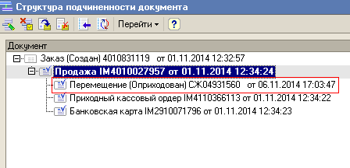
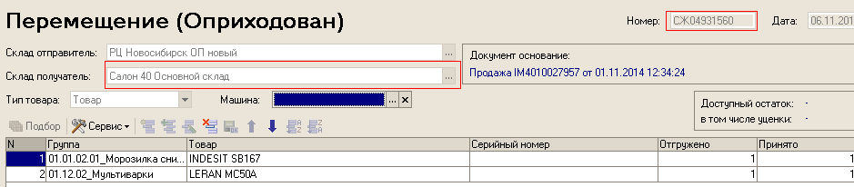
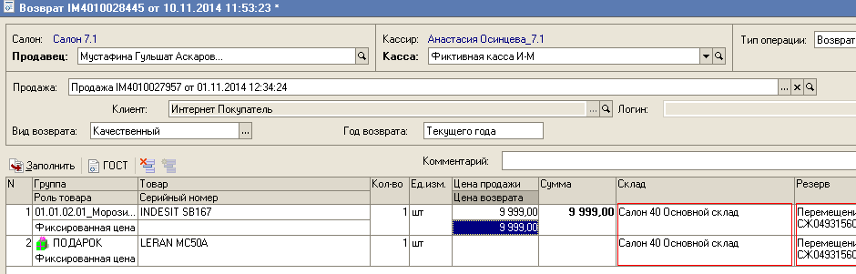
Вариант 3
- Если товар не оприходован в конечном пункте (нет в структуре подчиненности документа перемещения со статусом оприходован на склад салона, в котором оформляется документ возврат), продажа со склада Ахарта
- в графе «склад» стоит склад Ахарта
- в графе «резерв» стоит «не отгружен»
Пример: продажа оформлена на подвоз в салон 31 с остатков РЦ Новосибирск, в структуре подчиненности нет документа Перемещения
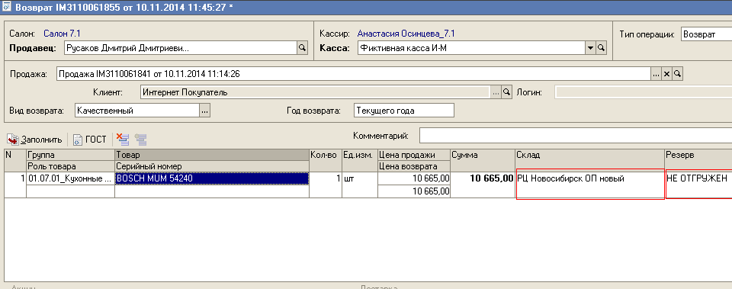

Вариант 4
- Если товар не оприходован в конечном пункте, продажа с склада другого салона
- в графе «склад» стоит склад салона, с которого выписана техника
- в графе «резерв» стоит номер продажи, на которую оформляется документ возврат
Пример: продажа оформлена на подвоз в салон 14 с салона 15, в структуре подчиненности нет документа СЖ
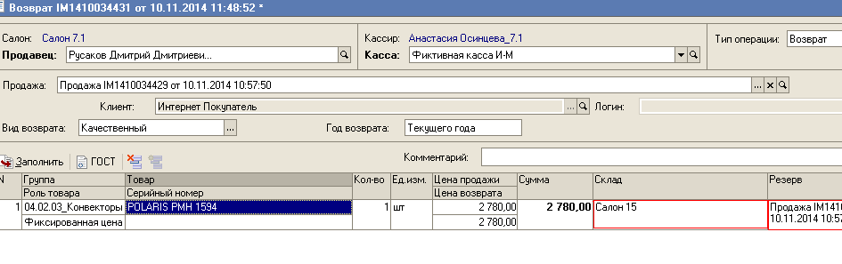
Вариант 5
- Если товар не оприходован в конечном пункте, продажа с склада другого салона, товар находится на транзитном складе
- в графе склад должен стоять склад транзитного салона
- в графе резерв должен стоять НЕ ОТГРУЖЕН
Пример: продажа оформлена на подвоз в салон 40 с остатков салона 1, в структуре подчиненности документа есть перемещение с типом «Отгружен»
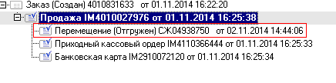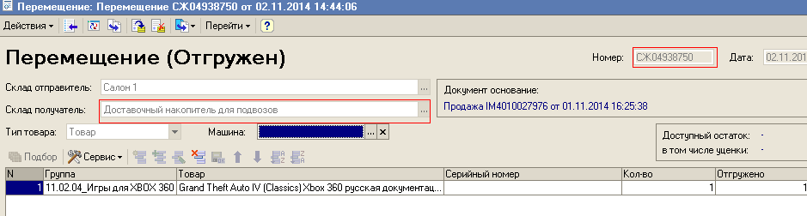

При заполнении строк в документе возврат автоматически встает склад 7.1 и резерв отгружен, проводить документ Возврат ЗАПРЕЩЕНО, документ необходимо записать и написать служебную записку на отдел ИТ для исправления склада в записанном документе возврат.
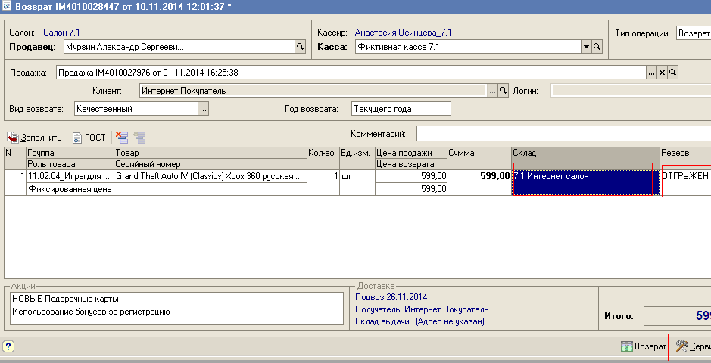

- В случае если вы оформляете возврат по вариантам 1;2;3;4 нажимаете кнопку возврат
- В случае если вам необходимо оформить возврат по варианту 5 – проведение возврата возможно только после исправления складов в записанном документе.
- Внимание! В случае, если товар был продан по другой организации выйдет информационное сообщение. Для проведения документа выберите правильную кассу и нажмите Возврат.
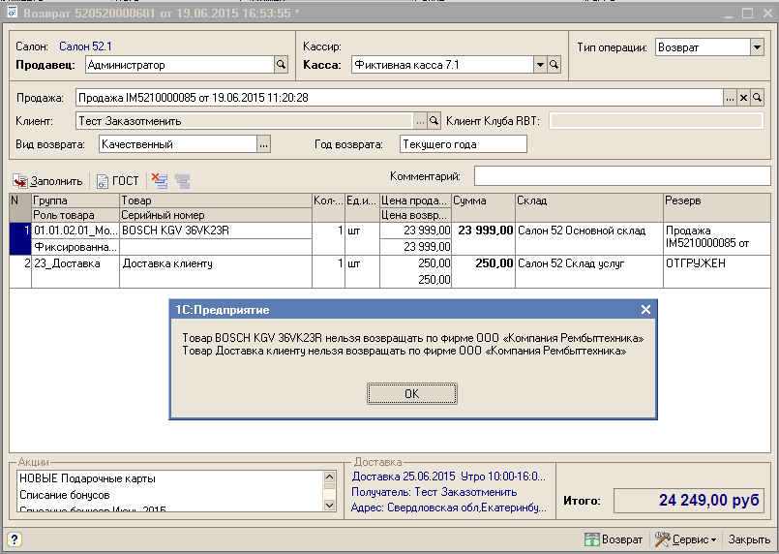
Выберите причину отмены заказа и нажмите «ОК»
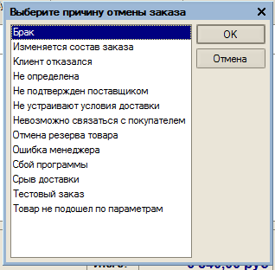

  - Возврат ГОСТа, услуги по неоплаченной интернет продаже
При формировании возврата Сертификата ГОСТ, Услуги (группа 23,24), складом прихода всегда является «склад Услуг» солона в котором была сформирована продажа.
При оформлении возврата на сертификат ГОСТ, услуги, в документе возврат в колонке «Резерв» всегда должно стоять значение «Отгружен».
Описание оформления возврата в п. 2.1
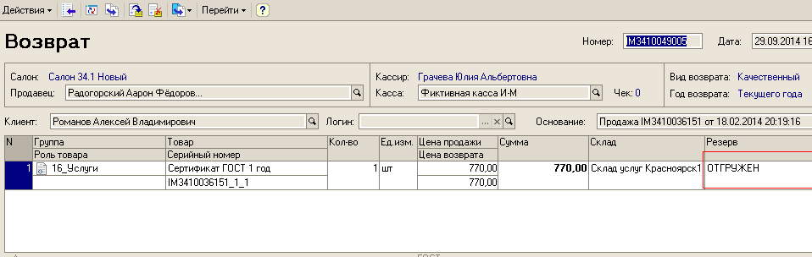

Лист согласования изменений

Дата изменения документа | 29.06.15
ФИО согласующих лиц | Результат согласования
Булатова В.С. | согласовано

